GARA LOCALE FEMMINILE
Presso DISIM L’Aquila
19-1-18

SQUADRE PARTECIPANTI

- LS Curie - Giulianova
- IIS Da Penne Dei Fiori – Penne
- LS Masci – Chieti
- LS Einstein – Teramo
- PL Saffo – Roseto

Condizioni di partecipazione:

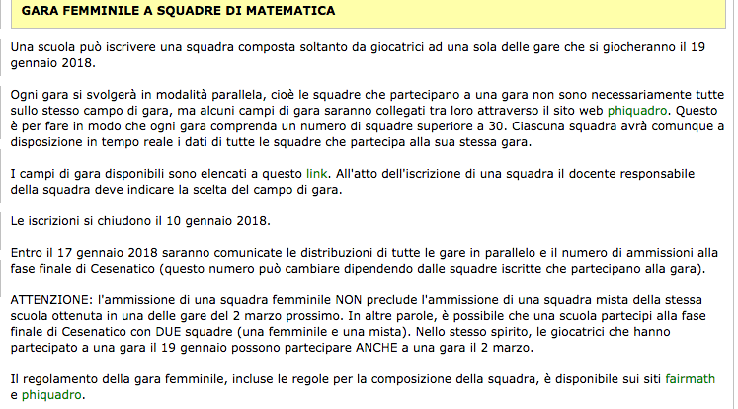

Le squadre dell’Aquila hanno gareggiato insieme a quelle di Campobasso, Genova, Lecce, Sassari, Roma La Sapienza.

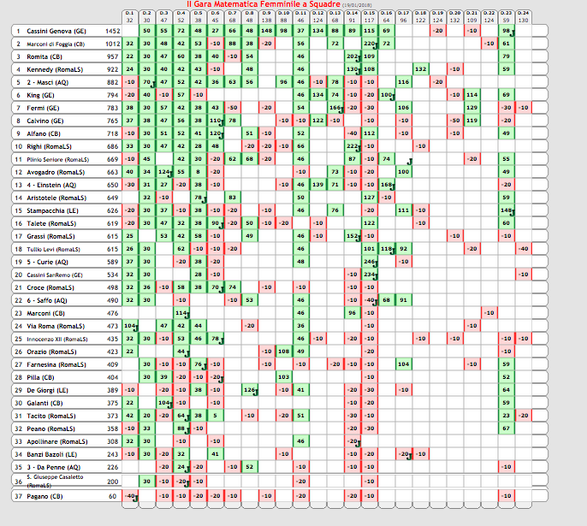

Si sono qualificate per la finale nazionale solo le prime due squadre.

